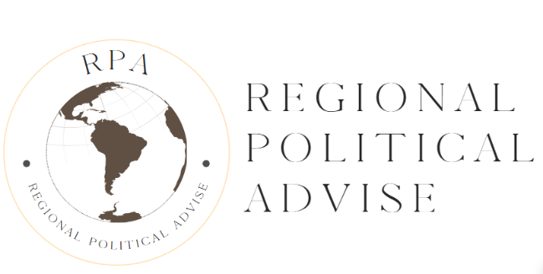



COQUIMBO

Datos Históricos  
La Región de Coquimbo también fue testigo de la llegada de los españoles, quienes establecieron sus asentamientos y fomentaron la minería de oro y plata en la zona. La ciudad de La Serena, fundada en 1544, se convirtió en un importante centro colonial y religioso, con la construcción de Iglesias y la introducción de la cultura española en la región.  
  
Dentro del siglo XIX, la región experimentó un auge económico debido a la minería de cobre y la plata, lo que atrajo a inmigrantes y contribuyó al crecimiento de ciudades como Coquimbo y Ovalle. Sin embargo, también se enfrentó a conflictos sociales, como la Guerra civil de 1981, que tuvo un impacto significativo en la región.  
  
En el siglo XX, la Región de Coquimbo continuó desarrollándose, diversificando su economía con la expansión de la agricultura, el turismo y la pesca. La región se convirtió en un importante destino turístico, gracias a sus playas, valles fértiles y sitios arqueológicos, como el Valle del Elqui, conocido por ser el lugar de nacimiento de la poeta chilena Gabriela Mistral, ganadora del Premio Nobel de Literatura en 1945.

Datos Sociales  
La Región de Coquimbo o también conocida como La IV Región está ubicada en la zona Norte-Central dentro del territorio demográfico de la República de Chile. cuenta con una población de 869.103 siendo el 48,9% de la población masculino y el 51,1% de la población femenino, siendo así Coquimbo representado el 4,4% de la Población Chilena. La mayoría reside en ciudades como La Serena y Coquimbo, pero también hay comunidades más pequeñas en áreas rurales y costeras que están dispersas por toda la región.  
  
La región también cuenta con una estructura demográfica diversa, con mezclas de grupos étnicos y culturales, La población de la región cuenta con una proporción significativa de pueblos indígenas.  
  
La región también cuenta con infraestructura educativa y de salud desarrollada, con una variedad de instituciones educativas y centros de salud para atender las necesidades de su población.





Datos Institucionales  
La región cuenta con una estructura gubernamental que incluye autoridades regionales, provinciales y comunales, encargadas de gestionar los recursos y servicios públicos.  
  
Gobierno Regional: Encabezado por un intendente designado por el Presidente, responsable de la Administración y Desarrollo regional.  
  
Gobernaciones Provinciales: Dirigidas por gobernadores provinciales, encargadas de coordinar acciones gubernamentales a nivel provincial.  
  
Municipalidades: Administran las comunas y prestan servicios locales básicos, promoviendo el bienestar social y cultural.  
  
Consejo Regional (CORE): Responsable de aprobar presupuesto y supervisar proyectos de inversión pública.  
  
Servicios Públicos: Operan en instituciones educativas, centros de salud, policía, bomberos, y otros organismos.  
  
Instituciones Educativas: Proporcionan educación en todos los niveles.

Senadores Actuales:  
Daniel Núñez Arancibia, Matías Walker Prieto, Sergio Gahona Salazar  
  
Diputados Actuales:  
Distrito 5: Carolina Tello Rojas, Daniel Manouchehri Lobos, Juan Fuenzalida Cobo, Marco Sulantay Olivares, Nathalie Castillo Rojas, Ricardo Cifuentes Lillo, Víctor Pino Fuentes  
  
Gobernador Regional:  
Krist Naranjo Peñaloza  
  
Delegado Presidencial:  
Rubén Quezada Gaete  
  
Número de Senadores a elegir:  
3

Nuestra organización regional de asesoría política tiene como objetivo proporcionar orientación social y política para satisfacer las necesidades de información de manera abierta a la ciudadanía en general.  
  
  
  
© 2024 Regional Política Advice. Todos los derechos reservados.

El contenido, diseño y concepto de esta plataforma son propiedad exclusiva de Regional Political Advice y están protegidos por las leyes de derechos de autor de la República de Chile y los tratados internacionales aplicables.

El material publicado en este documento, incluyendo, pero no limitado a artículos, análisis, informes, gráficos y multimedia, está destinado únicamente para uso informativo y educativo. Queda estrictamente prohibida cualquier reproducción, distribución, modificación o uso no autorizado de dicho material sin el consentimiento previo por escrito de Regional Political Advice.

Los usuarios pueden citar o compartir contenido de esta plataforma siempre y cuando se atribuya adecuadamente a Regional Political Advice y se proporcione un enlace directo al contenido original en nuestro sitio web.

Regional Political Advice no se hace responsable por el uso indebido o la interpretación errónea del material proporcionado en este sitio web. Cualquier opinión expresada en los artículos o análisis es responsabilidad exclusiva del autor y no refleja necesariamente la posición oficial de Regional Political Advice.

Para obtener más información sobre nuestros derechos de autor o para solicitar permisos de uso, comuníquese con nosotros a través de los canales de contacto proporcionados en nuestro sitio web.

